ТЕХНОЛОГИИ ФИЗИЧЕСКОГО УРОВНЯ ПЕРЕДАЧИ ДАННЫХ
Занятие №2
Классификация компьютерных сетей
- Назначение компьютерных сетей, их основные компоненты
- Классификация КС
  - Виды компьютерных сетей
  - Типы компьютерных сетей
- Топология компьютерных сетей
- Преимущества компьютерных сетей

Назначение компьютерных сетей, их основные компоненты
Современное производство, деловая сфера и другие области деятельности человека требуют высоких скоростей обработки информации, удобных форм ее хранения и передачи. Для этих целей и создаются компьютерные сети.
Компьютерные сети – совокупности компьютеров, соединенных с помощью каналов связи в единую систему.
Сервер (англ. server) — компьютер, подключенный к сети и обеспечивающий ее пользователей определенными услугами.
Рабочая станция (PC англ. workstation) — подключенный к сети компьютер, через который пользователь получает доступ к ее ресурсам.
Абоненты сети – объекты, генерирующие или потребляющие информацию. Абонентами сети могут быть отдельные ЭВМ, промышленные роботы, станки с ЧПУ (станки с числовым программным обеспечением) и т.д. Любой абонент сети подключен к станции.
Станция – аппаратура, которая выполняет функции, связанные с передачей и приемом информации. Для организации взаимодействия абонентов и станции необходима физическая передающая среда.
Физическая передающая среда – линии связи или пространство, в котором распространяются электрические сигналы, и аппаратура передачи данных.
На базе физической передающей среды строится коммуникационная сеть. Таким образом, компьютерная сеть – это совокупность абонентских систем и коммуникационной сети.

Основные компоненты коммуникационной сети:
- передатчик;
- приемник;
- сообщения (цифровые данные определенного формата: файлы баз данных, таблица, ответ на запрос, текст, изображение);
- средства передачи (физическая передающая среда и специальная аппаратура, обеспечивающая передачу информации).

Режимы передачи, передающая среда
Компьютерные сети предназначены для оказания услуг по связи и передаче данных, различаются типами связи, каналами связи, средой реализации связи, скоростью передачи (пропускной способностью).
Для характеристики процесса обмена сообщениями в компьютерной сети по каналам связи используются понятия:
- режим передачи;
- код передачи;
- тип синхронизации.
Существуют три режима передачи:
- симплексный – это передача данных только в одном направлении;

- полудуплексный – это попеременная передача информации, когда источник и приемник последовательно меняются местами;
- дуплексный – это одновременная передача и прием сообщений.
При передаче данных, также как и при хранении или обработке, используется специальное кодирование. Оно осуществляется с помощью стандартных таблиц ASCII (стандартный американский код для обмена информацией) и UNICODE (универсальный код). Так, в стандартной кодировке ASCII для представления любого символа используются 7 битов (двоичных разрядов), в UNICODE для кодирования символа используются уже 16 или 32 бита.
Процессы передачи и приема информации в вычислительных сетях могут быть привязаны к определенным временным промежуткам. Один процесс может начинаться только после того, как полностью получит данные от другого процесса. Такие процессы – синхронные. Если такой привязки нет, то процессы – асинхронные.
Синхронизация данных – согласование различных процессов во времени.
Чтобы обеспечить передачу информации с компьютера в коммуникационную среду, необходимо согласовать сигналы внутреннего интерфейса компьютера с параметрами сигналов, передаваемых по каналам связи. Технические устройства, выполняющие функции сопряжения компьютера с каналами связи, называются адаптерами или сетевыми адаптерами.
Физическая передающая среда представлена в локальных сетях тремя типами кабелей:
- витая пара;
- коаксиальный;
- оптоволоконный.

Классификация компьютерных сетей Виды КС
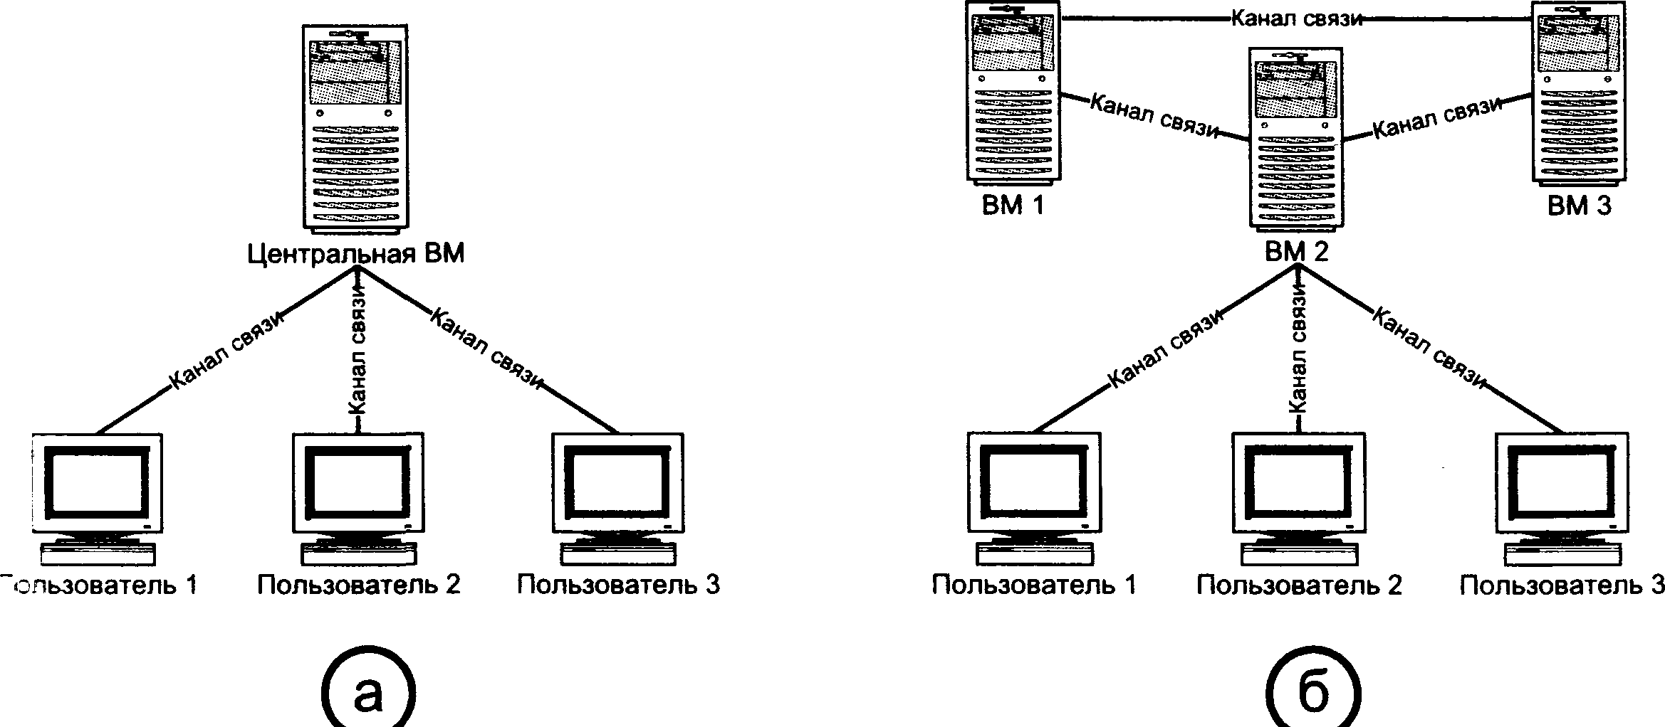
В централизованной вычислительной сети (рис.1а) обработка данных осуществляется одной центральной ВМ. В распределенной вычислительной сети (рис.1б) обработка данных выполняется на независимых, но связанных между собой компьютерах.
Рис.1. Схемы централизованной (а) и распределенной (б) ВС
По радиусу действия (рис.2) ВС делятся на:
- Персональные сети (до 10 м)
- Локальные сети (до нескольких км)
- Региональные сети (до 100 м)
- Глобальные сети (соединяет континенты)
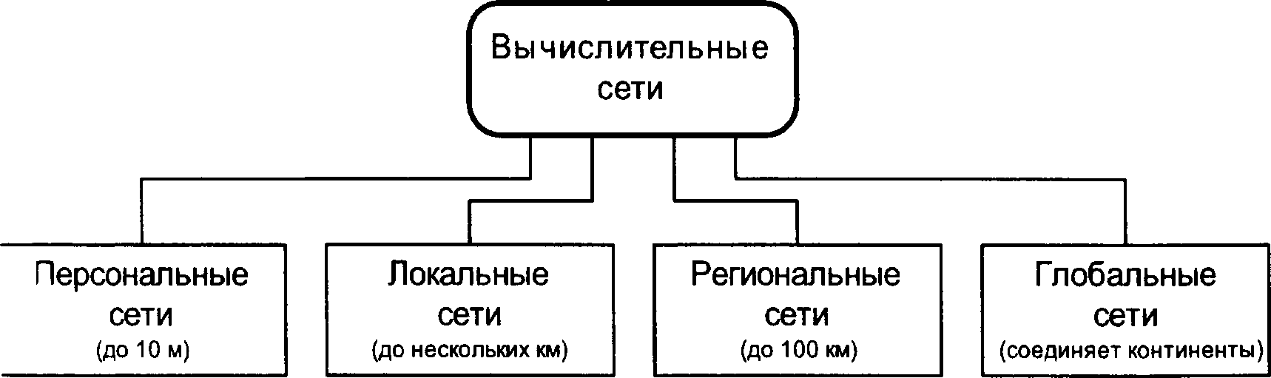
Рис.2. Классификация сетей по радиусу действия

Персональные вычислительные сети, ПВС (англ. Personal Area Network, PAN) используются для передачи информации на небольшие (до 10 м) расстояния между компактно расположенными группами устройств персонального пользования (компьютеры, КПК, цифровые фотоаппараты, мобильные телефоны и др.).
Локальные вычислительные сети, ЛВС (англ. Area Network, LAN) объединяют ВМ, расположенные на расстоянии нескольких км. К этому классу относят сети отдельных предприятий. Локальная сеть объединяет абонентов, расположенных в пределах небольшой территории, обычно не более 2-2,5 км. Локальные компьютерные сети позволяют организовать работу отдельных предприятий и учреждений, в том числе и образовательных, решить задачу организации доступа к общим техническим и информационным ресурсам.
Региональные вычислительные сети, РВС (англ. Metropolitan Area Network, MAN) объединяют ВМ, расположенные на расстоянии до несколько сотен км. К этому классу относят сети, объединяющие компьютеры внутри большого города, экономического района, отдельной страны.
Глобальные вычислительные сети, ГВС (англ. Wide Area Network, WAN) объединяют компьютеры, расположенные в различных странах, на различных континентах. Взаимодействие в такой сети может осуществляться на базе телефонных линий связи, радиосвязи и систем спутниковой связи. Глобальные компьютерные сети позволяют решить проблему объединения информационных ресурсов всего человечества и организации доступа к этим ресурсам.
ЛВС могут входить как компоненты в состав РВС, а РВС — объединяться в ГВС. Различные ГВС могут образовывать сложные структуры. Схема объединения различных сетей в наиболее известную всемирную глобальную информационную сеть Интернет показана на рис.3.
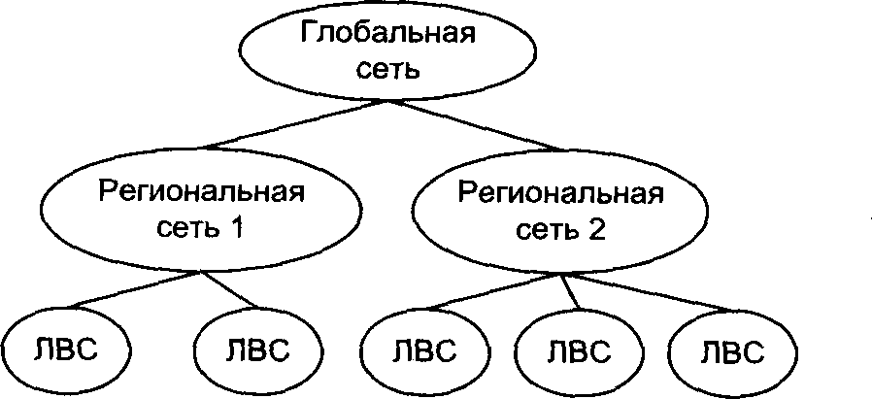
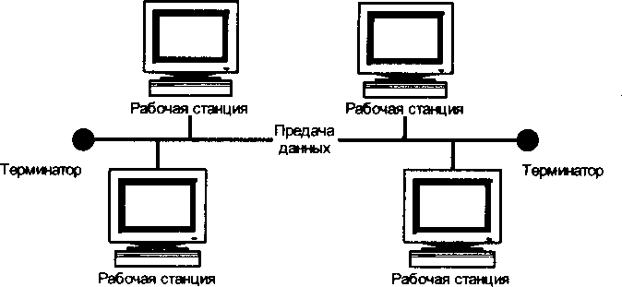
Рис.3. Пример объединения различных сетей Рис.4. Одноранговая сеть
Интернет не является единственной существующей глобальной вычислительной сетью. В настоящее время функционируют ряд коммерческих и образовательных глобальных сетей: Bitnet, SprintNet, CompuServe, FidoNet. Эти сети отличаются от Интернета устройством и применяемыми для работы протоколами. Однако, существуют шлюзы, позволяющие пересылать информацию между этими сетями, в частности, в виде документов электронной почты.

Типы компьютерных сетей
По принципам организации обмена информацией локальные сети делят на

одноранговые и сети с выделенным сервером.
В одноранговой сети (англ. peer-to-peer — порт к порту) нет единого центра управления рабочими станциями и нет единого устройства хранения данных (см. рис.4).
Одноранговая сеть является наиболее простым и дешевым вариантом объединения нескольких компьютеров. Главным образом это связано с тем, что основные операционные системы наделены всеми необходимыми функциями, позволяющими построить одноранговую сеть. К тому же для создания такой сети требуется минимальное дополнительное оборудование: по одной сетевой карте на каждый компьютер и соединяющий их коаксиальный сетевой кабель.

Все машины одноранговой сети равноправны. Здесь нет компьютера, называемого сервером и служащего для хранения информации, администрирования прав пользователей и сетевых ресурсов. В результате мы имеем простейшую горизонтальную структуру. Пользователи одноранговой сети могут получить практически неограниченный доступ к ресурсам своих машин.

Сеть с выделенным сервером
Сервер представляет собой высокопроизводительный компьютер, которому переданы основные функции управления сетью. Посредством сетевого кабеля через специальное устройство, называемого концентратором или хабом, к нему подключаются отдельные компьютеры, именуемые рабочими станциями, или узлами. При этом на сервер возлагаются разнообразные задачи управления ресурсами сети, включая доступ к сетевым дискам, принтерам или модемам. Здесь могут храниться общие базы данных и определяться права доступа к ним пользователей.
В сети с выделенным сервером один из компьютеров (сервер сети) выполняет функции управления взаимодействием между РС, хранения данных, предназначенных для использования всеми РС и ряд сервисных функций.
Оба вида сетей имеют и достоинства и недостатки.

Достоинства одноранговых сетей
  - высокая надежность;
  - прозрачность работы сети для пользователя;
  - низкая стоимость;
  - простота управления по сравнению с сетями с выделенным сервером.

Недостатки одноранговых сетей
  - зависимость эффективности работы от количества станций;
  - сложность обеспечения защиты информации;
  - трудности обновления и изменения программного обеспечения станций.

Достоинства сетей с выделенным сервером
  - надежная система защиты информации;
  - высокое быстродействие;
  - отсутствие ограничений на число рабочих станций.

Недостатки сетей с выделенным сервером
  - более высокая стоимость, т.к. нужно выделять один компьютер под сервер;
  - меньшая гибкость по сравнению с одноранговыми сетями.
Если выход из строя одного компьютера в одноранговой сети не влияет на работу сети в целом, то выход из строя сервера делает обмен информацией между остальными компьютерами сети с выделенным сервером невозможным.

Топология компьютерных сетей
По принципу организации передачи данных сети можно разделить на:
- Последовательные — передача данных выполняется последовательно от одного узла к другому, и каждый узел транслирует принятые данные дальше. К этому типу относятся все глобальные, региональные и многие локальные сети;
- Широковещательные — в каждый момент времени передачу ведет только один узел, остальные узлы только принимают информацию. К этому типу сетей относится значительная часть ЛВС, использующая один общий канал связи (моноканал) или одно общее пассивное коммутирующее устройство.
По типу коммуникационной среды сети можно разделить на:
- Сети с моноканалом — данные могут следовать только по одному пути. Все пакеты доступны всем абонентам сети, но использовать пакет может только абонент, чей адрес указан в пакете. Такие сети называют также сетями с селекцией информации.
- Сemu с маршрутизацией информации — в процессе передачи данных в

каждом узле происходит выбор пути дальнейшего движения.

Классификация сетей по топологии (греч. mono — место и логос - слово, учение)
— геометрии соединения компьютеров между собой (рис. 5).
Способ соединения компьютеров в сеть называют топологией сети, а правила обмена данными называют протоколом.
Понятие топология характеризует тип и способ соединения компьютеров в сети. Выбор топологии определяется, в частности, планировкой помещения, в котором разворачивается сеть. Кроме того, большое значение имеют затраты на приобретение и установку сетевого оборудования.

Основные виды топологии ЛС:
- шинная;
- кольцевая;
- звездообразная.
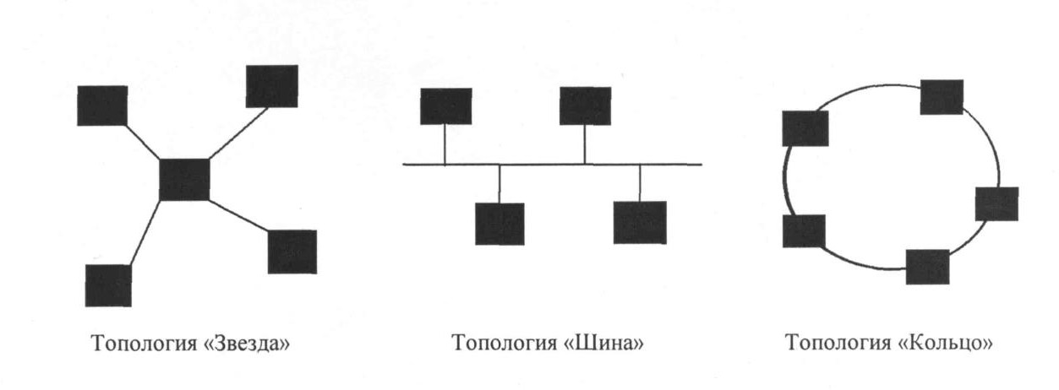
Рис. 5. Основные топологии
Шинной называется такая топология, когда к незамкнутому каналу (шине) поочередно подключаются компьютеры, которые называются сетевыми узлами или абонентами сети.
Шинная топология предусматривает соединение компьютеров посредством одного кабеля. Аналогично шине данных в ПК сетевой кабель становится определяющим элементом такой сети. Отсюда такое название топологии.
Благодаря своей простоте шинная топология снижает расход кабеля, что соответственно уменьшает общие расходы на оборудование ЛВС. Другим ее преимуществом является удобство расширения, выражающееся в том, что подключение и отключение машин не требует прерывания работы сети.
К сожалению, шинная топология имеет и ряд существенных недостатков. Незначительный дефект кабеля может парализовать работу всей сети. С другой стороны, в этом случае довольно сложно отследить как брак, допущенный во время монтажа сети (обрыв и перегиб кабеля), так и неполадки, возникающие при эксплуатации (например, недостаточно плотное вхождение кабеля в разъемы).
Еще один недостаток – малая пропускная способность передачи данных и конфликты при передаче данных.
Кольцевой называется топология, когда информация передается от абонента к абоненту по замкнутому каналу (кольцу) только в одном направлении.
Топология типа «кольцо», или кольцеобразная топология, предусматривает объединение всех компьютеров с помощью кабельной системы, имеющей форму замкнутого контура. Преимущество ее в простоте развертывания сети, но при этом сохраняются и описанные выше недостатки. В частности, повреждение кабеля на участке между двумя компьютерами ЛВС приводит к выходу из строя всей кольцеобразной сети. Сохраняется и возможность конфликтов при передаче данных.
По этой причине кольцеобразная топология в чистом виде почти нигде не используется.

Звездообразной называется топология, при которой компьютеры соединены между собой не непосредственно, а через специальное устройство – концентратор, или хаб.
Топология типа «звезда», или звездообразная топология, представляет собой более дорогостоящую, но и более производительную структуру. В этом случае каждый компьютер, в том числе и сервер, соединяется сегментом кабеля с центральным концентратором (хабом).
Основным преимуществом такой топологии является ее устойчивость к сбоям, возникающим вследствие неполадок на отдельных ПК или из-за повреждения сетевого кабеля. В этом случае только компьютер, находящийся в несправном сегменте, не сможет участвовать в обмене данными по сети, а на работу остальных машин этот отказ никак не повлияет.
Еще одним преимуществом схемы является ее большая производительность, обусловленная высокой скоростью передачи информации. Работу с такой скоростью выдерживает и кабель на основе витой пары.
Можно сказать, что топология сетей – это геометрическая схема соединения узлов
сети.
Одной их характеристик сети является ее надежность. С точки зрения надежности,
предпочтительнее топология звезда, т.к. при выходе из строя какого-либо участка сети, например, сетевого кабеля, остальная сеть остается работоспособной в отличие от топологий шина и кольцо.
Однако из-за наличия концентратора такая сеть может оказаться дороже, да и ремонт или замена концентратора дороже замены вышедшего из строя куска кабеля и, как правило, занимает больше времени.
Основная функция концентратора состоит в объединении пользователей в один сетевой сегмент. Кроме этого, данные устройства могут обеспечивать функции центрального узла сети, осуществляющего задачу управления, играть важную роль в системе защиты сети и поддерживать целый ряд стандартов. Концентраторы бывают разных видов и размеров и могут работать как в сети, состоящей из нескольких компьютеров в школьном кабинете информатики или небольшой фирме, так и в сети с сотнями компьютеров, охватывающей комплекс зданий.
Компьютер подключается к сети с помощью сетевой карты (сетевого адаптера).
Сетевая карта устанавливается в один из свободных слотов материнской платы.
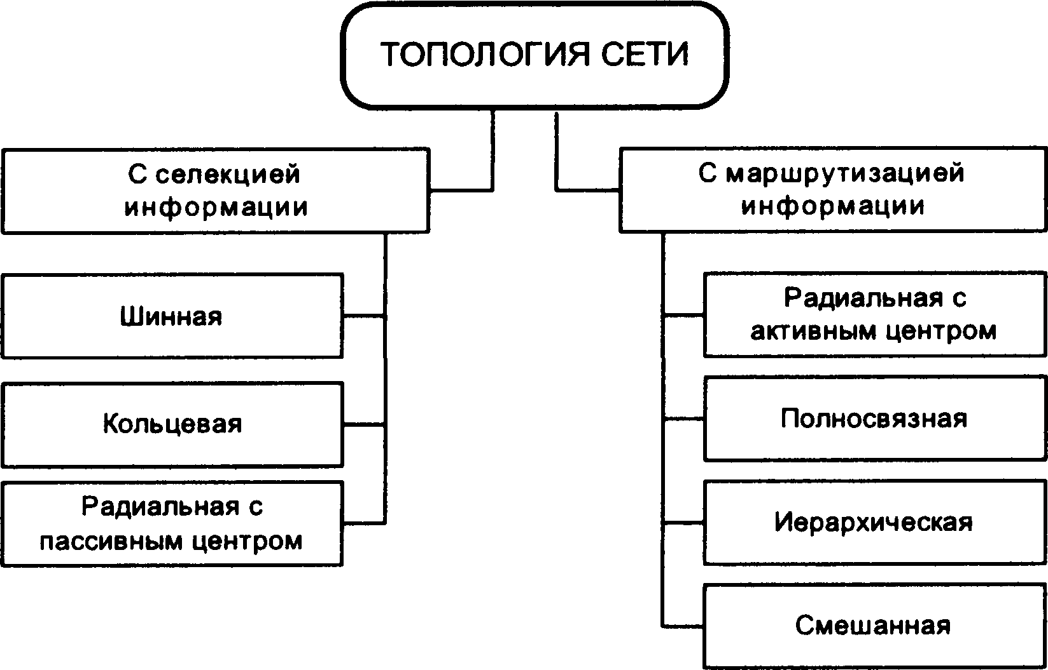

Рис.6. Сетевые топологии
Сети с шинной топологией (рис.7.) (линейной, англ. bus) используют линейный моноканал для передачи данных. Все узлы подсоединяются через интерфейсные платы. Данные от передающего узла распространяются по шине в обе стороны. Информация поступает на все узлы, но принимает сообщение только тот, которому оно адресовано. Промежуточные узлы информацию не ретранслируют.

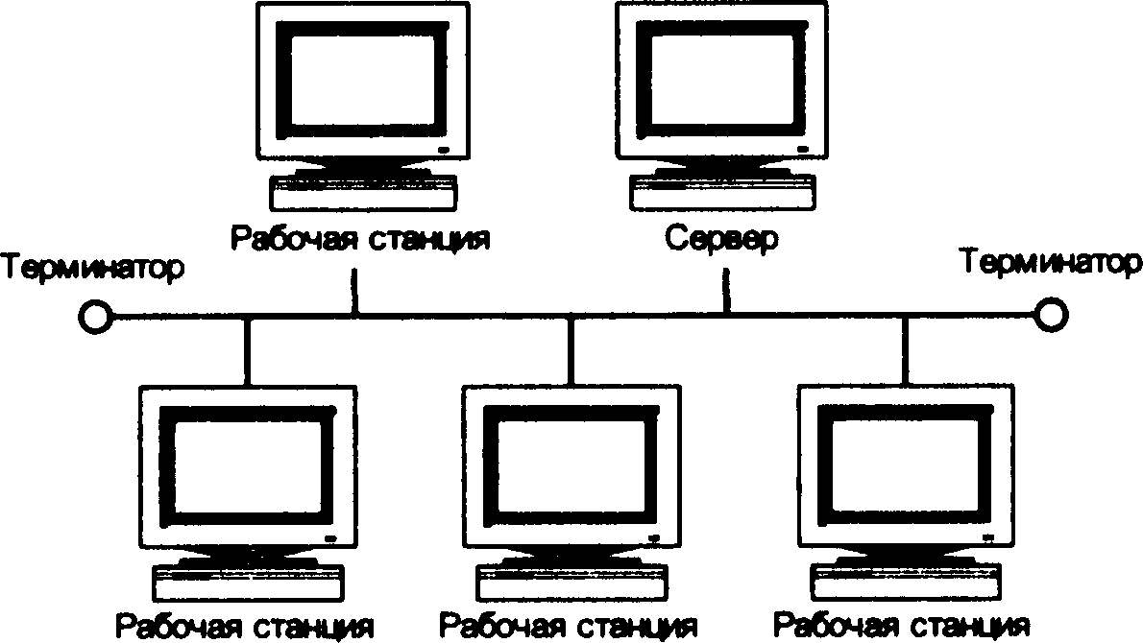
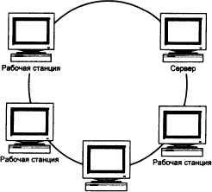
К достоинствам такой сети относится то, что ее легко расширять и адаптировать к различным системам, она устойчива к неисправностям на отдельных узлах. Недостатки шинной топологии — загруженность канала связи и слабая защищенность информации.
Рис.7. Шинная топология сети Рис.8. Кольцевая топология сети В сети с кольцевой топологией (рис.8) (петлевой, англ. ring) все узлы соединены каналами связи в единое замкнутое кольцо (петлю). Передача данных производится от узла к узлу в одном направлении, причем каждый узел ее
ретранслирует.
Достоинство такой топологии — простота подключения новой ВМ к сети. Недостатки кольцевой топологии — загруженность канала связи, слабая защищенность информации.
В сети с радиальной (рис.9) (звездообразной, англ. star) топологией вся информация передается через центральный узел. В случае с активным центром (сервером, маршрутизатором), он ретранслирует, переключает и маршрутизирует информационные потоки в сети. К серверу подключаются рабочие станции с независимыми каналами связи.
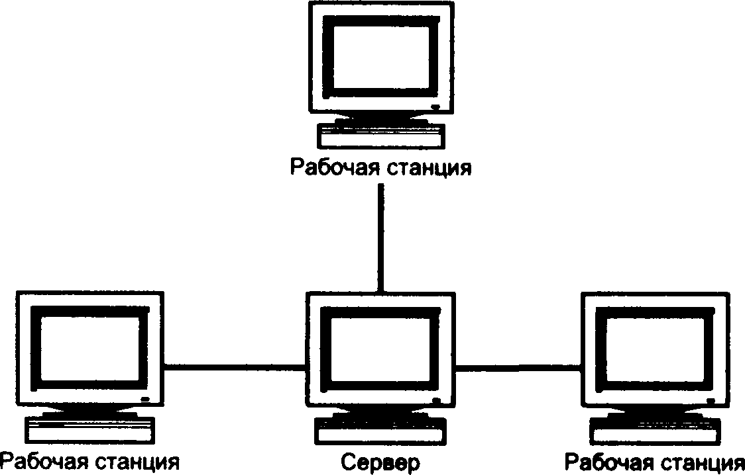
Рис.9. Радиальная топология с активным центром
Достоинство радиальной топологии с активным центром — простота подключения новой ВМ к сети, хорошая защищенность информации, большая пропускная способность системы. Недостатки этой топологии: большая загруженность сервера; полная потеря работоспособности сети при отказе сервера; большая протяженность линий связи; отсутствие гибкости в выборе пути передачи информации.
Используются и широковещательные радиальные сети с пассивным центром. Вместо центрального сервера в таких сетях устанавливается коммутирующее устройство (концентратор) обеспечивающий подключение одного передающего канала сразу ко всем остальным. Недостатками топологии по сравнению с радиальной топологией с активным центром являются меньшая пропускная способность, и слабая защищенность передаваемой информации.
Полносвязные, иерархические и сети со смешанной топологией в процессе передачи данных в каждом узле пути требуют выбора дальнейшего движения (маршрутизации).
В общем случае топологию многосвязной ВС можно представить на примере топологии «сетка» (рис.10).

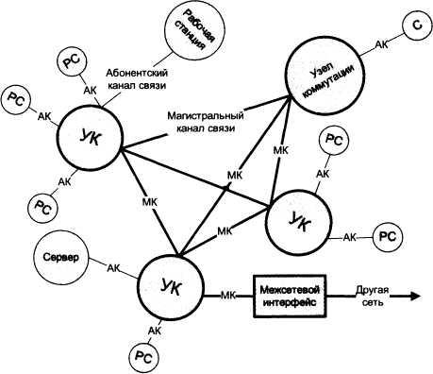
Рис.10. Обощенная структура ВС
В структуре такой сети можно выделить коммуникационную и абонентскую подсети. Коммуникационная подсеть является ядром ВС, связывающим PC и серверы сети друг с другом. Звенья коммуникационной подсети (узлы коммутации) связаны между собой магистральными каналами связи, обладающими высокой пропускной способностью. В больших сетях коммуникационную подсеть называют сетью передачи данных.
Звенья абонентской подсети (серверы, рабочие станции) подключаются к узлам коммутации абонентскими (среднескоростными) каналами связи.

Вопросы и задания
- Чем отличаются централизованные и распределенные ВС?
- Дайте классификацию ВС по радиусу действия.
- Дайте определения сервера и рабочей станции.
- Как осуществляется взаимодействие компьютеров в одноранговой сети?
- Как осуществляется взаимодействие компьютеров в сети с выделенным сервером?
- Чем отличаются последовательные и широковещательные ВС?
- Чем отличаются сети с моноканалом от сетей с маршрутизацией информации?
- Что такое топология сети?
- Опишите топологии «шина», «кольцо».
- В чем отличие топологий «звезда» с активным и пассивным центром?

